PRÁCTICA 4

Servidor apache

Juan Jesús Carmona Tejero

Ejercicio 1

bin: Contiene los ejecutables necesarios para el funcionamiento de apache.
conf: Contiene ficheros de configuración de apache.
error: Contiene ficheros de codigos de error.
Htdocs: Carpeta por defecto del servidor web.
Icons: Contiene iconos de apache.
Include: Contiene dependencias.
lib: Contiene las librerias de apache.
logs: Contiene los ficheros de logs.
man:Contiene un manual
manual: Contiene manuales para saber utilizar apache en html.
Modules: Diferentes modulos de apache.

Ejercicio 2

Para iniciar apache acedemos al directorio /httpd y dentro de el al directorio /bin y ejecutamos ./apachectl start
Cada vez que hagamos un cambio en el fichero httpd.conf debemos de llamar a ./apachectl restart
Si queremos detener apache ejecutamos ./apachectl stop

Ejercicio 3

El error que se produce al escuchar por el puerto 80 se da porque no tenemos permiso para acceder a dicho puerto

Para modificar el puerto de escucha acedemos al fichero httpd.conf y lo abrimos con gedit. En la linea 52 del fichero donde pone listen 80 sobreescribimos poniendo listen 8080, para cambiar el puerto de escucha.
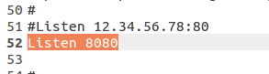

Hacemos ./apachectl restart desde terminal para que se guarden los cambios en el fichero. Y finalmente acedemos a localhost:8080

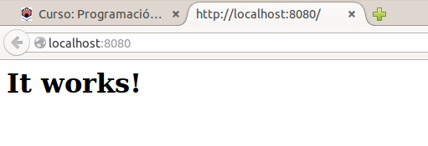

Ejercicio 4

Creamos la carpeta html-docs en el directorio HOME y dentro de dicha carpeta html-docs creamos nuestro archivo index.html
Accedemos a el fichero httpd.conf y cambiamos la ruta(linea 214 y 215):

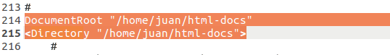

Una vez cambiada la ruta, ejecutamos en terminal ./apachectl restart. Tras haber actualizado apache buscamos en el navegador localhost:8080 y aparece el contenido del archivo .html de la carpeta html-docs.

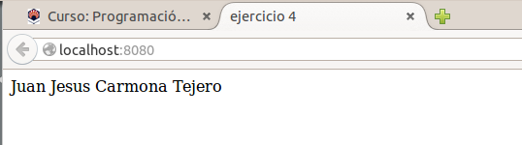

Ejercicio 5

Para cambiar el nombre de los archivos que se utilizarán por defecto debemos de abrir el fichero httpd.conf que se encuentra en el directorio /conf y dentro del fichero editar la linea 248.

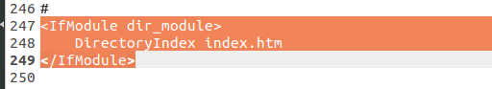

Una vez editado el fichero ejecutamos ./apachectl restart para actualizar los cambios y escribimos en el navegador localhost:8080

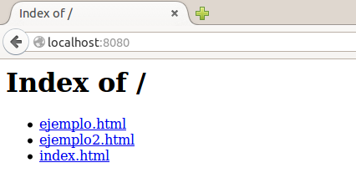
Como podemos observar al cambiar el nombre del archivo por defecto a un nombre de archivo que no existe, nos muestra el contenido de la carpeta.

La prioridad que utiliza es ver si el primer fichero existe, si no existe pasa al siguiente y asi sucesivamente, y si se da el caso de que ninguno exista como anteriormente, mostrará el contenido del directorio.

Ejercicio 6

La directiva encargada de mostrar la lista de ficheros cuando ninguno de los que tiene por defecto existe es la directiva Options.

Creamos la carpeta prueba en htdocs. Accedemos al fichero de configuracion httpd.conf y escribimos lo siguiente:
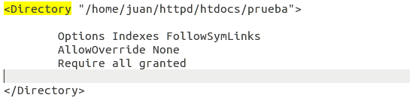
Como el directorio prueba esta vacio muestra lo siguiente:
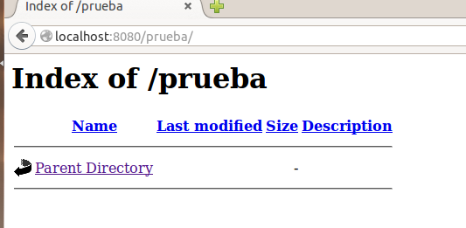

Para prohibir el listado basta con quitar Indexes:
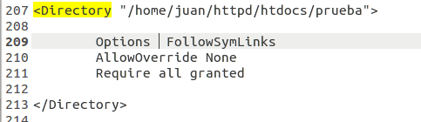

Y nos mostrará lo siguiente:
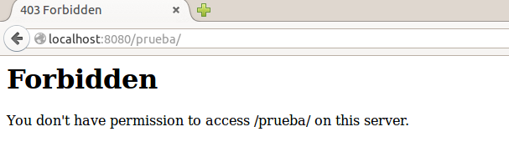

Ejercicio 7

La directiva que especifica el nombre del servidor es ServerName, para editarla debemos de acceder al fichero httpd.conf y cambiar la linea 190. Para introducirle su valor correcto podriamos poner cualquier pagina web.

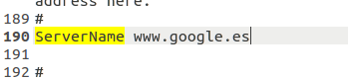

Ejercicio 8

Las directivas que especifican el usuario y el grupo para el demonio httpd son User y Group.
No sirve para nada cambiarlas puesto que estamos ejecutando apache con un usuario que no es root.

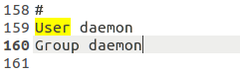

Ejercicio 9

Cuando hacemos telnet localhost 8080 y le mandamos “GET/ HTTP/1,0” y pulsamos intro, nos devuelve el codigo de error 400.

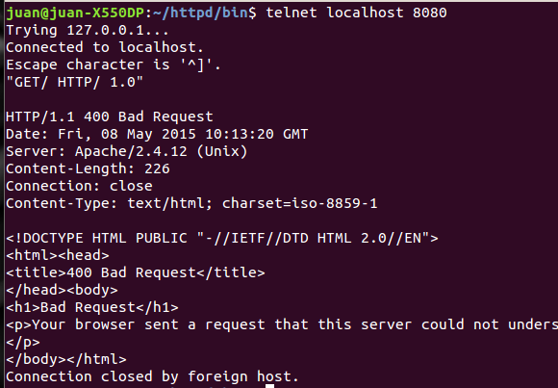

Después cuando le mandamos “Hola” nos devuelve el codigo de error 501 ya que le estamos pidiendo un recurso que no existe.

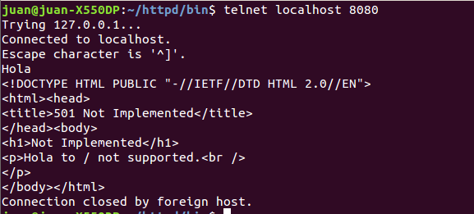

Ejercicio 10

Para personalizar el mensaje de error 404 descomentamos la linea 415 y escribimos lo que queremos que muestre entre las comillas. Y con el mensaje de error 501 hacemos practicamente lo mismo.

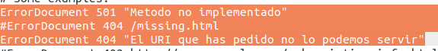

Una vez editadas las lineas, actualizamos apache con la orden restart.

Por ejemplo, probamos para que muestre el mensaje de error 501:
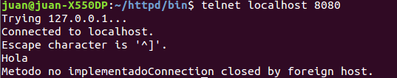

Ejercicio 11

Accedemos al directorio httpd y dentro de dicho directorio al directorio logs y dentro de dicho directorio abrimos el fichero access_log en el cual se encuentran registrados todos los accesos.
Hacemos un acceso normal y otro erroneo, en el archivo log se muestran de la siguiente forma:

Erroneo:
Correcto:

Ejercicio 12

Para redireccionar la dirección /uco a www.uco.es accedemos al fichero de configuración de apache httpd.conf y editamos la linea número 310 y sobreescribimos poniendo /uco www.uco.es , que quede de la siguiente manera:
Tras la edición, actualizamos con ./apachectl restart y abrimos en el navegador http://localhost:8080/uco y nos redireccionará a la página web de la uco.

Ejercicio 13

Primeramente para crear el host virtual descomentamos la linea 464

Tras haber descomentado la linea, accedemos al fichero httpd-vhosts.conf que está ubicado en el directorio conf/extra/. Y editamos según el enunciado:

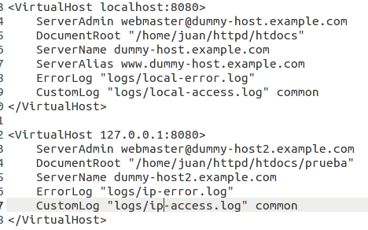

Si se conecta usando localhost:8080 el servidor mostrará la raíz original mientras que si se conecta usando la ip de la maquina y 8080 se muestra la subcarpeta prueba.

Ejercicio 14

Primero creamos los usuarios accediendo al directorio bin y ejecucanto ./htpsasswd -c .htpasswd usuario, con la condición de utilizar -c solo la primera vez.

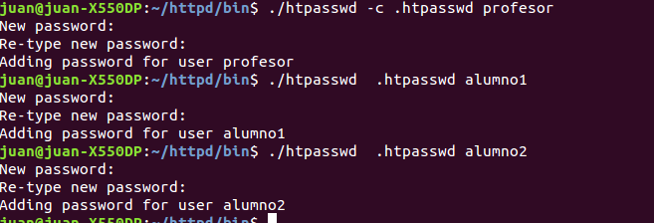

Tras haber ejecutado la sentencia queda el siguiente contenido del fichero:

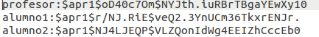

Una vez tenemos el fichero con los usuarios, el siguiente paso es crear el directorio secreto dentro del directorio htdocs Y dentro del directorio secreto el fichero oculto .htaccess que quedará de la siguiente forma:
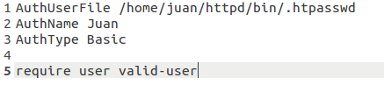

Con AuthUserFile indicamos el fichero con los usuarios y sus contraseñas, y por ultimo con require user ponemos como condición que solo pueden entrar los que pongan correctamente la contraseña.

Para que el archivo se interprete por apache es necesario que activemos la directiva AllowOverride All sobre el directorio correspondiente, que quedará de la siguiente forma:

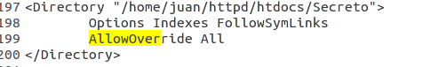

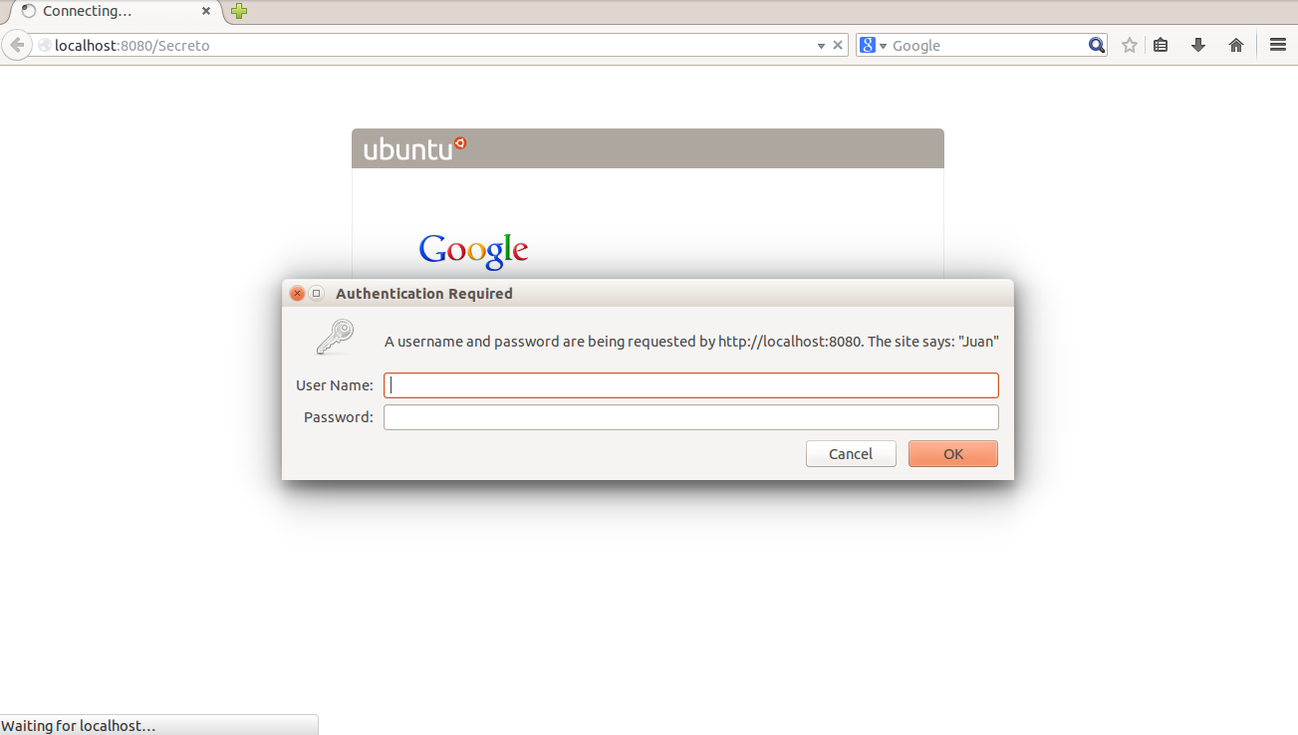
Ahora escribimos en el navegador localhost:8080/Secreto y nos pedirá autentificación:

Ejercicio 15

Abrimos el fichero httpd.conf y escribimos Deny from all, que sirve para denegar el acceso a todas las ips.También escribimos Allow from 172.30.0.0/16 para que solo lo puedan ver las ip que esten en este rango. Tras haber editado queda de la siguiente forma:

